Снижение коэффициента трения цементованного титана ВТ-1-0 микродуговым оксидированием.
Тамбовская М.И., Гапонов В.А., Ткаченко А.Е., Цой Д., Костюнин Б.К., Голубева Т.М.
Аспирант, 1 курс
Федеральное государственное бюджетное образовательное учреждение высшего образования «Московский государственный технологический университет «СТАНКИН», Россия, 127055 Москва, Вадковский пер., 3а,
tambovskayamariah@yandex.ru

Целью данного исследования является изучение возможности применения микродугового оксидирования (МДО) для повышения износостойкости технического титана с измененным химическим составом в поверхностном слое.
Модифицированные образцы из технического титана подвергали микродуговому оксидированию в электролите, содержащем 2 г/л KOH и 9 г/л Na₂SiO₃, в биполярном режиме при варьировании плотности анодно-катодного тока (10–20 А/дм²) и времени процесса (10–15 мин).
Наименьший коэффициент трения характерен для поверхности с МДО-покрытием, сформированным при плотности тока 20 А/дм² в течение 15 минут (рис. 1). При трении оксиды, легко отслаивающиеся от более твердой подложки, надежно защищают ее от схватывания и глубинного вырывания (рис. 2), предотвращая вырывы материала. Минимальная убыль массы при трении наблюдается после МДО при плотности тока 10 А/дм² в течение 10 минут и в 9 раз меньше, чем у необработанного материала.
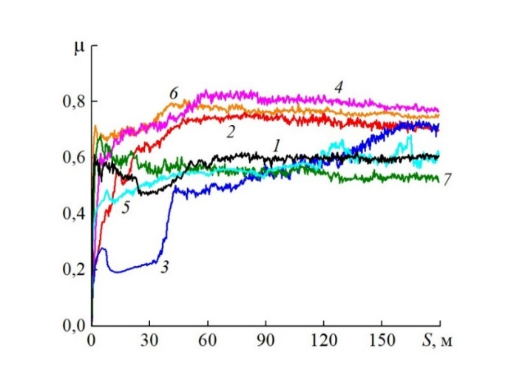 | 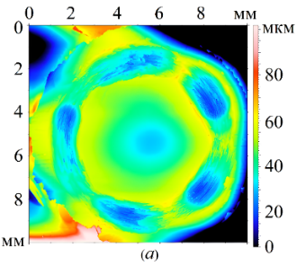 | 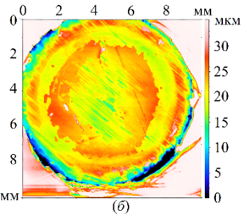
Схема трения шар–поверхность (в отсутствии смазки), скорости скольжения 0,3 м/с, путь трения 180 м, контртело корунд, нагрузка 5 Н.
Рис. 1. Коэффициент трения на поверхности образцов до обработки (1), после цементации (2), последующих полирования (3) и МДО (4‒7): 12 А/дм², 4 ‒ 10 мин, 5 ‒ 15 мин; 18 А/дм², 6 ‒ 10 мин, 7 ‒ 15 мин | Рис. 2. Модели дорожек трения на поверхности титана ВТ1-0 до обработки (а) и после МДО (б, 12 А/дм², 10 мин) предварительно модифицированной поверхности титана

Исследование выполнено при поддержке Российского научного фонда (проект № 24-79-10166) с использованием оборудования Центра коллективного пользования МГТУ «СТАНКИН».

